附件1：中国药科大学学历继续教育学生缴费指南（2024版）
- 登录继续教育学院门户网站：http://jjy.cpu.edu.cn，从“学历教育教务系统入口”登录管理平台。
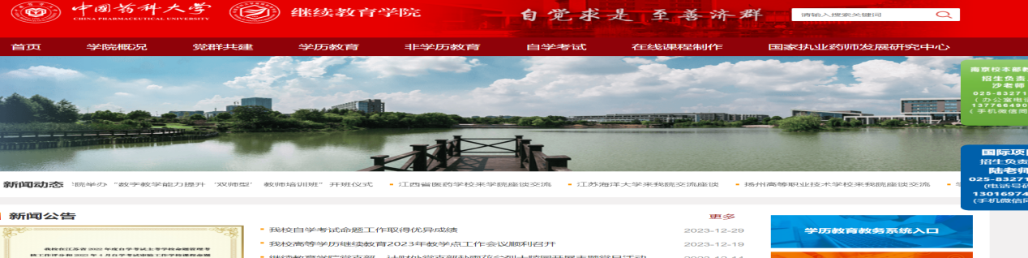
- 在个人登录页面，点击“财务”按钮进入。
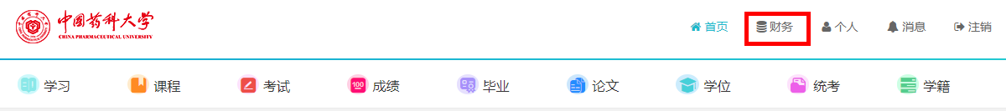
三、点击“在线支付”-“立即缴费”-“下一步”进入。
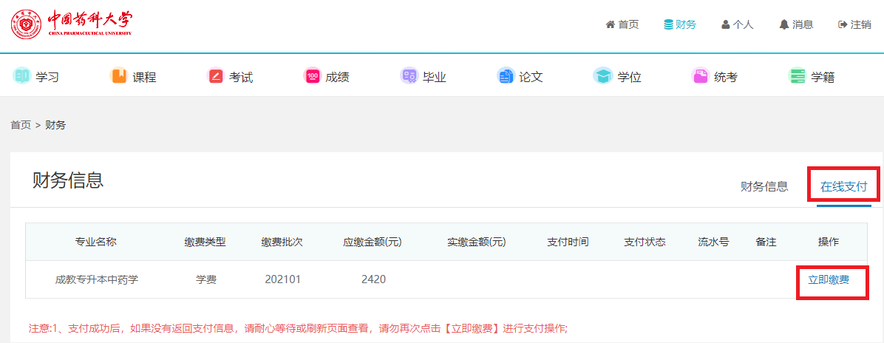
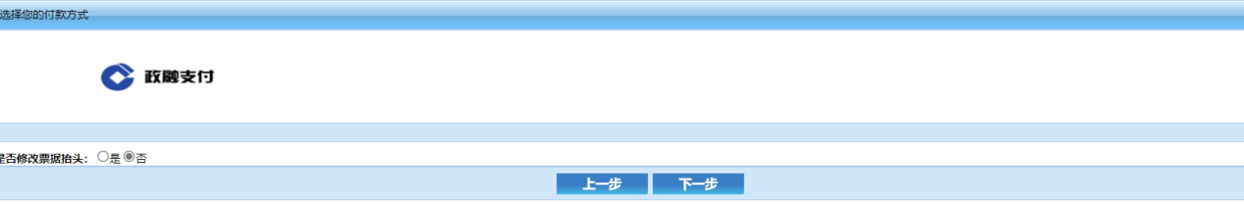
四、确认个人信息后，进入缴费页面，可选择微信、支付宝扫码支付，也可以用银行卡账号支付。
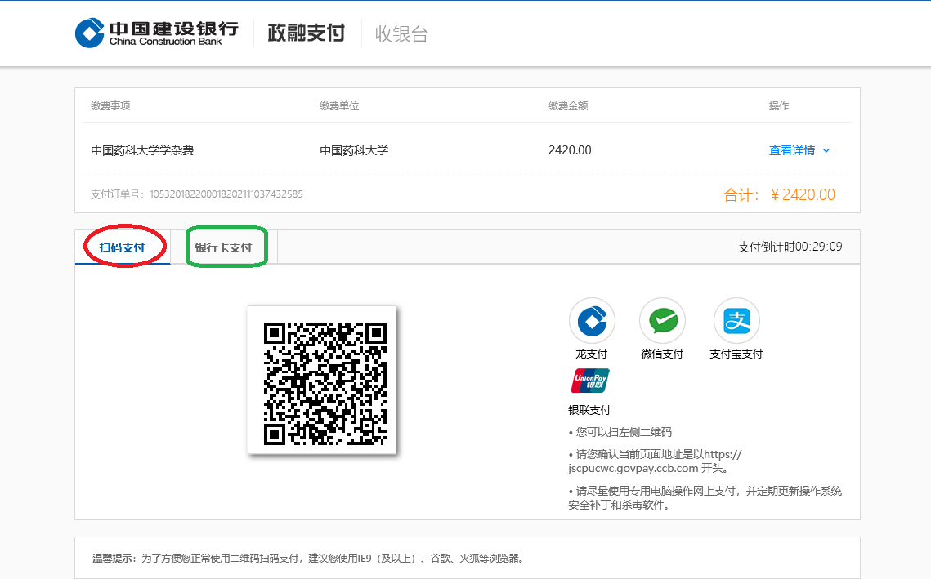
五、支付完成后可返回教务系统，在“财务”中查询缴费状态和下载电子发票（缴费成功后2-3个工作日生成）。

